实验名称：实验五 Python的组合数据类型和jieba库的使用
- 实验目的:
掌握Python语言组合数据类型的概念及使用；能够使用Python第三方库jieba进行中文分词处理。
- 实验要求：
用Python解释器实现。
三、实验内容：
课本p180页6.3、6.4、6.5题。
四、实验步骤和运行结果：
第六章—组合数据类型
习题6.3 重复元素判定续。利用集合的无重复性改编程序练习题6.2的程序，获得个更快更简洁的版本。6.3 重复元素判定续。利用集合的无重复性改编程序练习题6.2的程序，获得个更快更简洁的版本。
def repetitionJudge(ls):
set1 = set(ls)
if len(set1) != len(ls): #转化为集合后， 若元素有删减，说明有重复元素，return True
return True
return False

def main():
ls = [1, 2, 3, 4, 5, 6, 7, 8, 9, 1, 2, 3]
print(repetitionJudge(ls))
main()

测试结果：
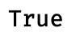

第六章—组合数据类型
习题6.4 文本字符分析。
编写程序接收字符串，按字符出现频率的降序打印字母。
分别尝试录入(txt.read)一些中英文文章片段，比较不同语言之间字符频率的差别。
import jieba #process chinese

#英文统计(数据分析～)
#example:Being a winner is never an accident; winning comes about by design ,determination and positive action
def englishAnalysize():
str = input("请输入一串字符:")
str = str.lower() #全部转化为小写字母
for ch in '!"#$%&*+,-./:;<=>?@[\]^_‘{|}~ ': #special character transform into NULL ~
str = str.replace(ch, "")
#print(str, type(str))
counts = {} #初始化空字典（类比数组， key 相当于 index）

for i in str:
counts[i] = counts.get(i, 0) + 1; #key i 对应的 value （无值则利用预设值） + 1 赋值给 key i so that counts frequency
items = list(counts.items()) #转化为列表， 每一个元素是一个 tuple(元组)
items.sort(key = lambda x: x[1], reverse = True) #以值作为排序关键字， 降序排序
#print NO.1 - 10
for i in range(10): #遍历处理过的列表 并输 即可
word , count = items[i]
print("{0:<} : {1:<} 次".format(word, count))

#中文统计 -> jieba 库
#example : 生活不会向你许诺什么，尤其不会向你许诺成功。他只会给你挣扎、痛苦和煎熬的过程。所以要给自己一个梦想，之后朝着那个方向前进。
def chineseAnalysize():
str = input("请输入一串字符:")
str = jieba.lcut(str) #jieba.lcut 精准划分 （巧妙利用～）
#print(str, type(str))
counts = {} #初始化空字典（类比数组， key 相当于 index）

for i in str:
counts[i] = counts.get(i, 0) + 1; #key i 对应的 value （无值则利用预设值） + 1 赋值给 key i so that counts frequency
if i in ['、', '，', '。', ' ']:
del counts[i]
items = list(counts.items()) #转化为列表， 每一个元素是一个 tuple
items.sort(key = lambda x: x[1], reverse = True) #以值作为排序关键字， 降序排序
#print NO.1 - 10
for i in range(10): #遍历处理过的列表 并输 即可
word , count = items[i]
print("{0:<10}:{1:<5} 次".format(word, count))
#chineseAnalysize()
englishAnalysize()

测试结果：
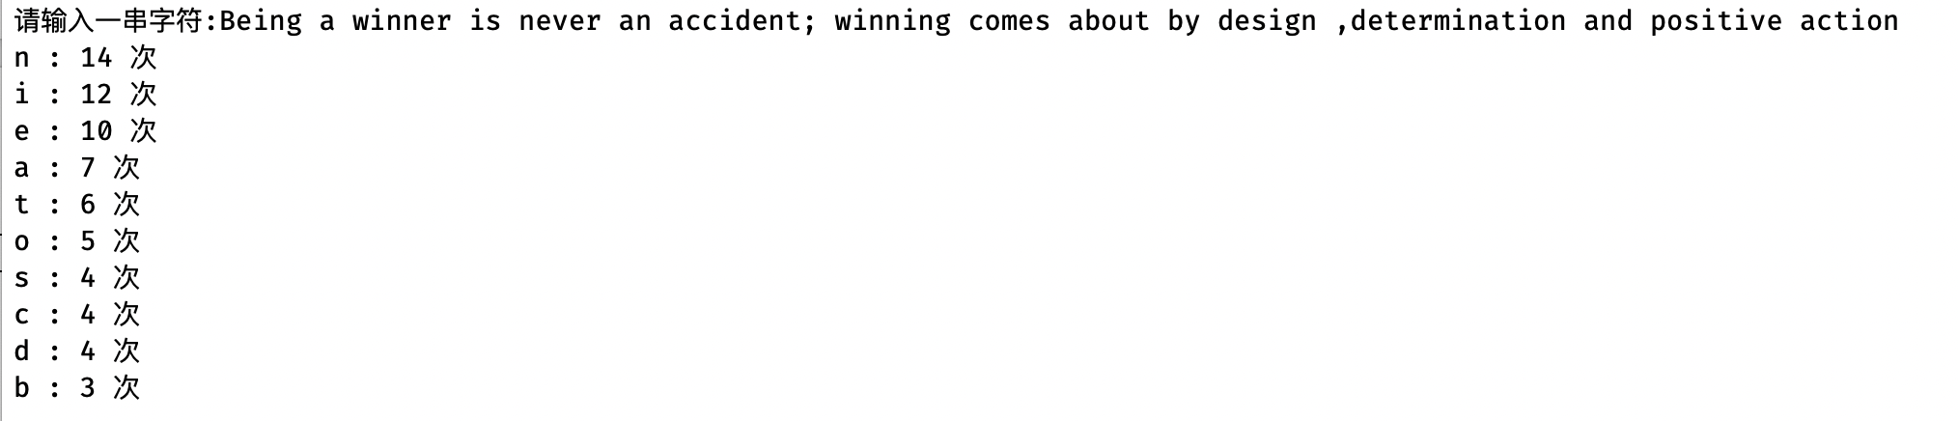

第六章—组合数据类型
习题6.4 生日悖论分析。
生日悖论指如果一个房间里有23人或以上，那么至少有两个人生日相同的概率大于50%。
编写程序，输出在不同随机样本数量下，23个人中至少两个人生日相同的概率。
from random import*

def birthSame(ls): #利用集合的确定性判断重复元素
set1 = set(ls)
# print(set1)
if len(set1) != len(ls): #集合 -> 判断重复元素 !!(相同元素的问题)
return 1 #return numbers of people that birthday is same
return 0 #不相同

#蒙特卡罗仿真模拟～
n = eval(input("请输入随机次数:"))
poss = 0
for i in range(n): #随机模拟次数
people = {} #initialization null dictionary
for i in range(0, 24): #23 个人生日 随机模拟
mon = randint(1, 12)
day = randint(1, 30)
birth = (mon, day) #元组类型
people[i] = birth
ls = list(people.values())
if birthSame(ls) == 1:
poss += 1 #poss 记录最终符合条件的次数
print("在随机{:}次下，23个人中至少两个人生日相同的概率:{:.2f}".format(n, poss*100/n))

测试结果：
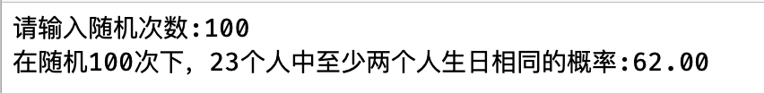

五、实验小结：
1.利用ASCII值对应的序号，巧妙填充列表中所需的元素，比如26个英文字母的大小写，利用ACSII码填充相较于一个字母一个的填充，效率提高了很多。

2.对应随机验证码类型，巧妙利用random库，生成随机索引，达到验证码的效果。

3.对于组合数据类型，相应的数据结构的性质、特点和应用场景要懂得对应实际情况，比如：集合用于判断重复元素或者数据的去重，字典用于词频统计等。

4.利用jieba库的lcut函数对于中文词的精确划分。

5.注意实现sort函数的降序排列的程序写法。

